Ulve-/juniortur 23.-24. november 2013

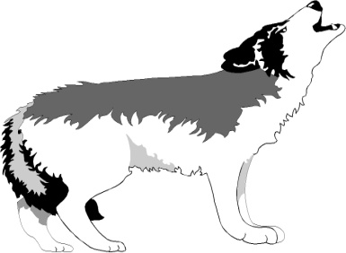
Så lyder ulvehylet atter og vi tager på weekendtur til Mølletoppen mellem Langå og Ulstrup (Skjesbjergvej 40, 8860 Ulstrup).

Det mødes ved Skjoldhøjen (Spejderhuset) lørdag d. 23. november kl. 9.30 Vi er tilbage i Skjoldhøjen søndag d. 24. november kl. 14.30.

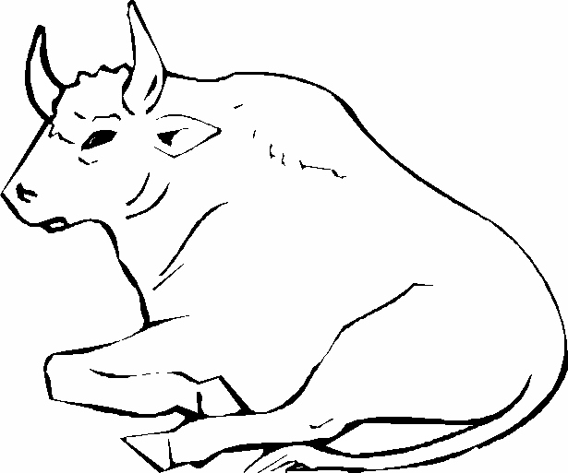
Vi vil gerne have forældre til at køre os frem og tilbage lørdag kl. 9.30 og søndag kl. 13.30.

Prisen for turen er 150,- pr. ulv/junior.

På weekenden, er det meningen, at vi skal have gjort noget ved vores mærker: lind, ahorn og birk. Vi vil lave nogle af de ting der er svære at nå på et normalt spejdermøde. Men der vil også være tid til at lege, pionere med mere.

Efterårsvejret kan være lidt vådt og blæsende, men det er jo ikke noget der kan afskrække en rigtig ulveunge. Specielt hvis der er nogen som vil bage kage eller boller til os.

Tilmelding og betaling senest til ulvemødet mandag den 16. november. Tilmelding kan også sendes pr. mail asgerholbaekjensen@spejdernet.dk. Spørgsmål kan rettes til Asger (51 40 92 46). Denne telefon er også nødnummeret under lejren hvis I skal have fat i os.

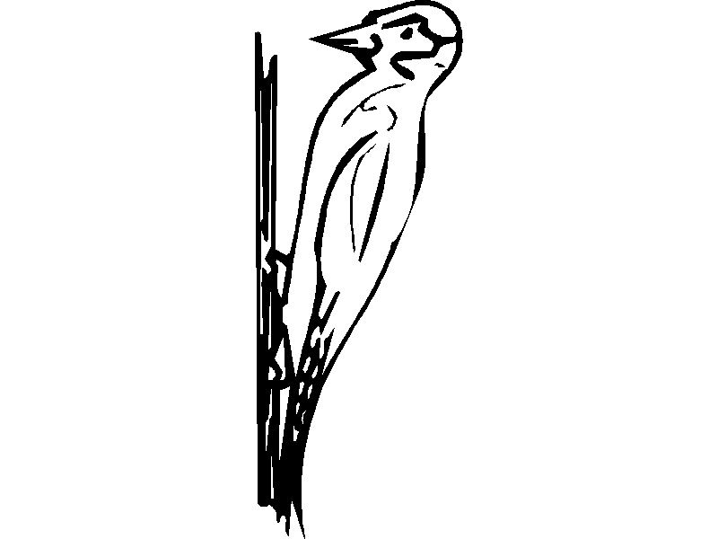
Medbring ud over uniform, dolk mm.:
Madpakke til frokost lørdag.
Sovepose, pude, lagen, sovedyr og nattøj
Toiletsager og håndklæde
Ekstra tøj (der kan jo ske uheld af forskellig slags)
Regntøj (Hvis du glemmer det, er det din skyld, hvis det bliver regnvejr)
Gummistøvler(Det kan godt være mudret, selv om det ikke regner)
Lommelygte
Varm trøje
Viskestykker
Sygesikringsbevis, afleveres til lederne ved turens start.
Siddepude til bilen – hvis du er under 135 cm

I må ikke medbringe mobiltelefon. Og slik skal vi nok sørge for.

Med løftet ulvepote:

Christoffer (Akela), Christian (Bagherea), Louise (Rascha) og Asger (Baloo).
Navn: ________________________________________________________________

Hjem
Søndag kl. 14.00
Ud
Lørdag kl. 9.30
Kan køre
Antal børnepladser:
(inkl. mig)
Boller
Kage
Kan bage

Jeg kan desværre ikke komme: _____

Forældres telefon under lejren:

CPR-nummer:

Forældres underskrift:

